Лабораторная работа №3

Падение тела под действием силы тяжести

Постановка задачи:

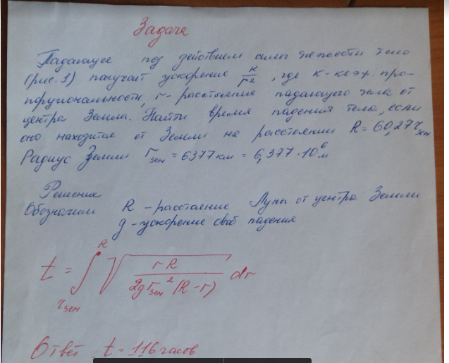

Код программы:

import math as m

def func(x):

rz = 6.377 * pow(10, 6)

Rr = 60.27 * rz

return m.sqrt(Rr /(2*9.8 * rz * rz) * x /(Rr - x))

In = 0

I2n = 0

R = 0

S2 = 0

rz = 6.377 * pow(10,6)

print(rz)

Rr = 60.27*rz

print(Rr)

n = 10000000

h = (Rr - rz)/n

print(h)

sec = 60*60

x = rz

E = pow(10, -5)

while (R < E):

x = rz

while (x <= Rr - h):

S2 += func(x)

x += h

I2n = h*S2

R = abs(In - I2n)

In = I2n

h /= 2

print(In/sec)

**Результат:**

